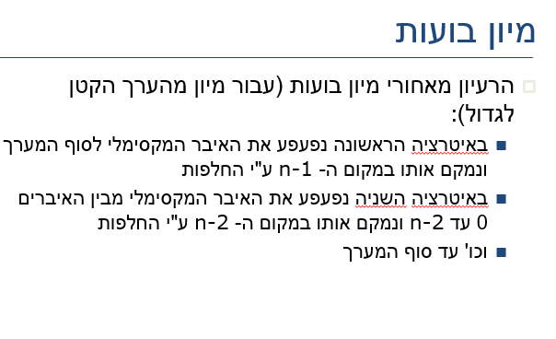
מיון בועות- (bubble sort), הידוע גם בכינוי מיון החלפה הוא מיון פשוט, שבו מושווים שני איברים סמוכים במערך המתמיין. מבחינת צריכת זיכרון האלגוריתם חסכוני, והוא דורש .

void bubble_sort(int data[], int array_size)
{
int temp, counter1, counter2;
for (counter1 = 0; counter1<array_size - 1; counter1++)
{
for (counter2 = 0; counter2<array_size - counter1 - 1; counter2++)
{
if (data[counter2]>data[counter2 + 1])
{
temp = data[counter2];
data[counter2] = data[counter2 + 1];
data[counter2 + 1] = temp;
}
}
}
}

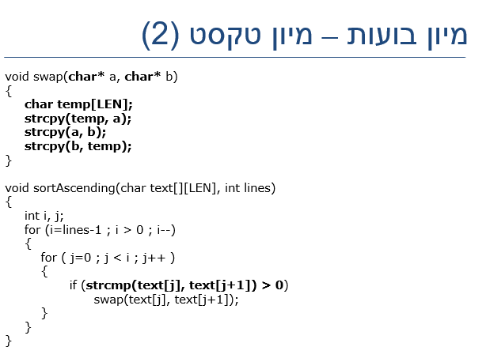

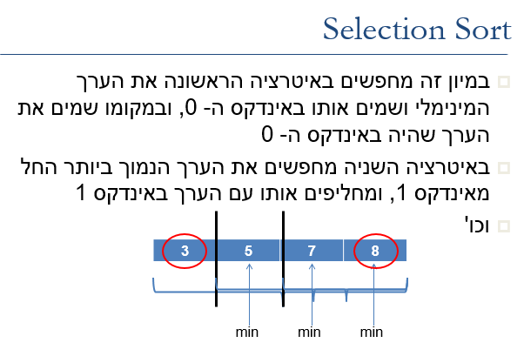
מיון בחירה (selection sort) הוא אלגוריתם השוואתי פשוט אך לא יעיל, שבו נמצא בכל צעד האיבר בעל הערך הקטן ביותר, והוא מועבר למקומו. סיבוכיות הזמן של האלגוריתם היא . מבחינת צריכת זיכרון האלגוריתם חסכוני, והוא דורש .

void select_sort(int data[], int array_size)
{
int min, temp, counter1, counter2, min_id;
for (counter1 = 0; counter1<array_size - 1; counter1++)
{
min = data[counter1];
for (counter2 = counter1 + 1; counter2<array_size; counter2++)
{
if (data[counter2]<min)
{
min = data[counter2];
min_id = counter2;
}
}
temp = data[counter1];
data[counter1] = data[min_id];
data[min_id] = temp;
}
}

מיון הכנסה (insertion sort) הוא אלגוריתם מיון השוואתי פשוט. הוא יעיל עבור מערכים קטנים ועבור מערכים ממוינים או כמעט ממוינים. סיבוכיות הזמן של האלגוריתם היא . מבחינת צריכת זיכרון האלגוריתם חסכוני,
#include "stdio.h"

void insert_sort(int data[], int array_size)
{
int temp, counter1, counter2;
for (counter2 = 1; counter2<array_size; counter2++)
{
counter1 = counter2 - 1;
temp = data[counter2];
while ((counter1 >= 0) && (temp<data[counter1]))
{
data[counter1 + 1] = data[counter1];
counter1--;
}
data[counter1 + 1] = temp;
}
}.

